אהבתי לאשת הפח
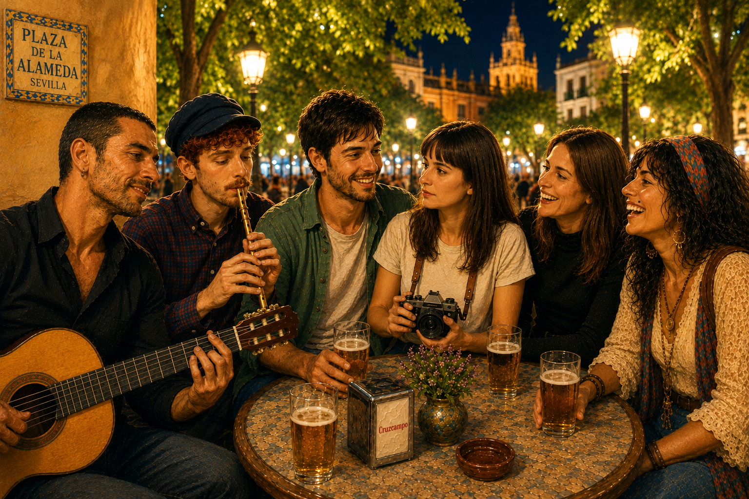
ברוכים הבאים לסביליה, בירת אנדלוסיה. עיר מכשפת, מלאת שמחת חיים וטיפוסים ססגוניים.
החזיקו טוב טוב בנשמה שלכם, העיר הזאת עלולה לחטוף אותה!

במרכז הספר עומד סיפור האהבה של דן ואמה. שני אנשים מאד שונים.
דן הוא איש של מילים, אמה של תמונות.
איכשהו הם מוצאים את עצמם שוב ושוב ביחד.
המשיכו לגלול בשביל להכיר את הדמויות.

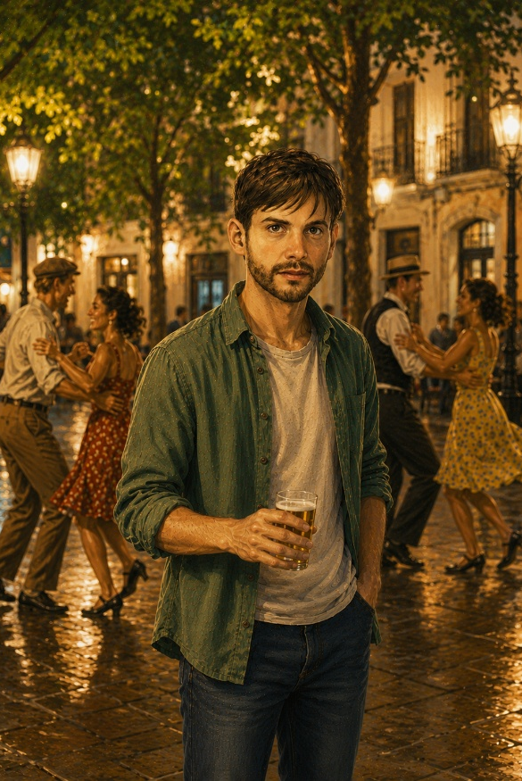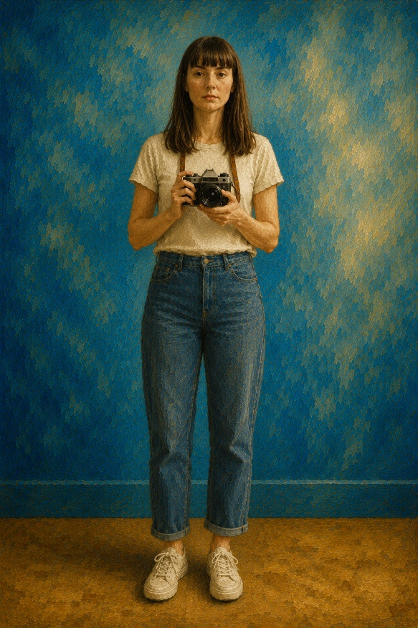
דן הוא ישראלי חם שהתגלגל לסביליה. אמה היא שוודית שקטה ומאופקת.
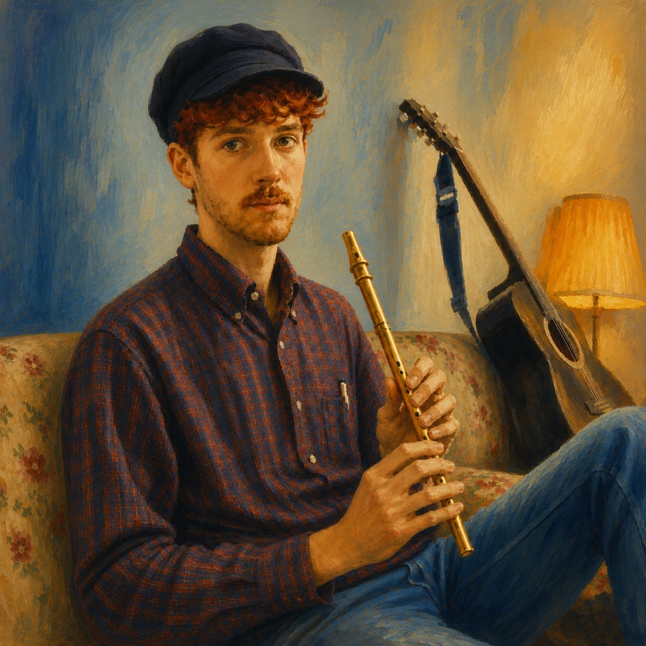
ארתורו הוא...

